Tema: Introducción Inteligencia computacional

Análisis de datos realizado con redes neuronales

Pruebas + laboratorios

Analisis de datos

Tenemos que hacer el curso completo

MAX : Analisis de datos
OTRO PROFESOR: redes neuronales

Creación y corrección presenciales
2 o 3 clases presenciales

Ayudante: doctorado o otro

Presentación de todo el curso

Elegir profesores

Bioquimica

Optimizacion de rutas esta

Imagenes no tanto pero anda con biomedicina

Gonzalo acuña redes neuronalies gonzalo acuña
Introduccion antigua backpropagation

Base Estadistica inferential
Estadistica descriptiva
Estadistica de probabilidades

*** Estudiar estadistica inferencial por nuestra cuenta
Parametrica
No parametrica
vanova

*** idanova vanova y evaluaciones especiales tipo clasificadores lo ve el profesor

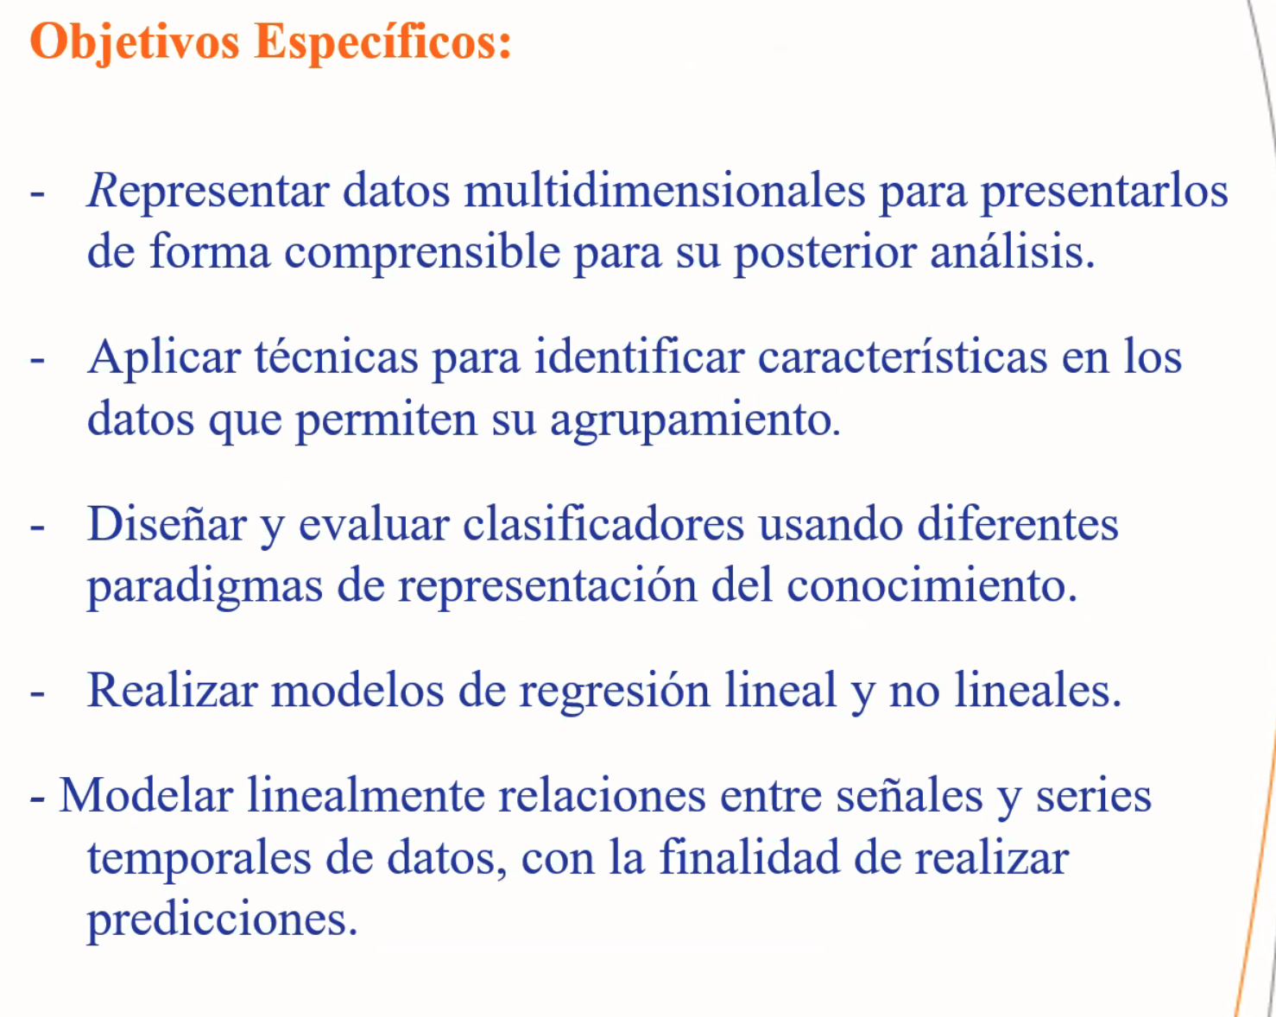
Estadistica descriptiva XXX

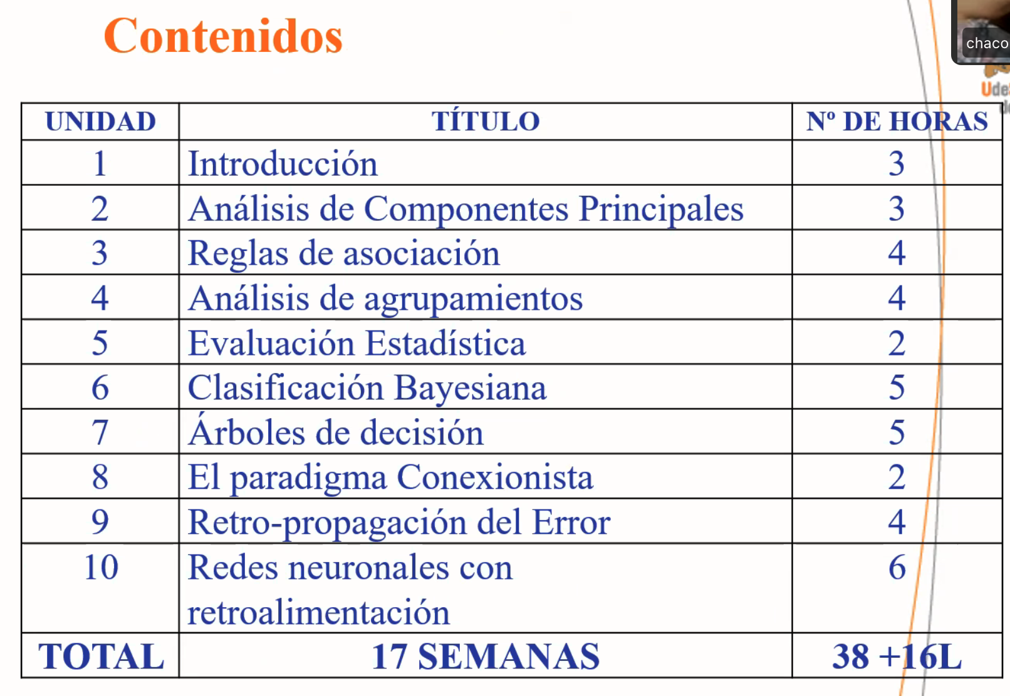

Modelos: :
Base datos en bruto
Limpiar
Agregar cosas

Data web house (base datos analitica)

Historio de redes neuronales

Problemas de multiples dimensiones

Técnica lineal de transformación

Definición de la varianza
Calculo 3 multiplicador de lagrange

Principio 1 : mas simple de construir

Principio 2: Reglas a partir de los datos que podamos hacer prerdiccion
Mineria de datos: buscar relaciones entre millones

Tiempos computacionales grandes

Analisis discrimiandnte de fisher
Metodo basico estadistica

4,5,6 estadistica multivariable

Clasificacion bayesiana es una regresion cuadratica

Analisis de datos inteligente a datos aplicados
No generamos nuevos métodos ni optimizacion de metodos, pero si podemos comparar los métodos que existen

1-4 pep1
5-7 pep2
Acuña 40% trabajo para los que estan asustadios , concepto redes neuronales + retro propagacion

Machine learning
Depp dearling

Teoria +

Magister aplicado

3.
Supermercado
Cerveza pañales
Aplicaciones mas novedosas
Antibiotoicos combinacion
Salmones

4.
Katlover vs tipo auto

Director mario estudio bioinformatica
K modelos enormes , se presentara el mas basico

5
Metodos de clasificacion

6
Metodo clasico de estadistica

7
Naive bayes es un metodo simple y rapido
Arboles

Laboratorio inteligente de a 2

Un problema para trabajar todo el semestre
Vamos a comparar los metodos al mismo problema

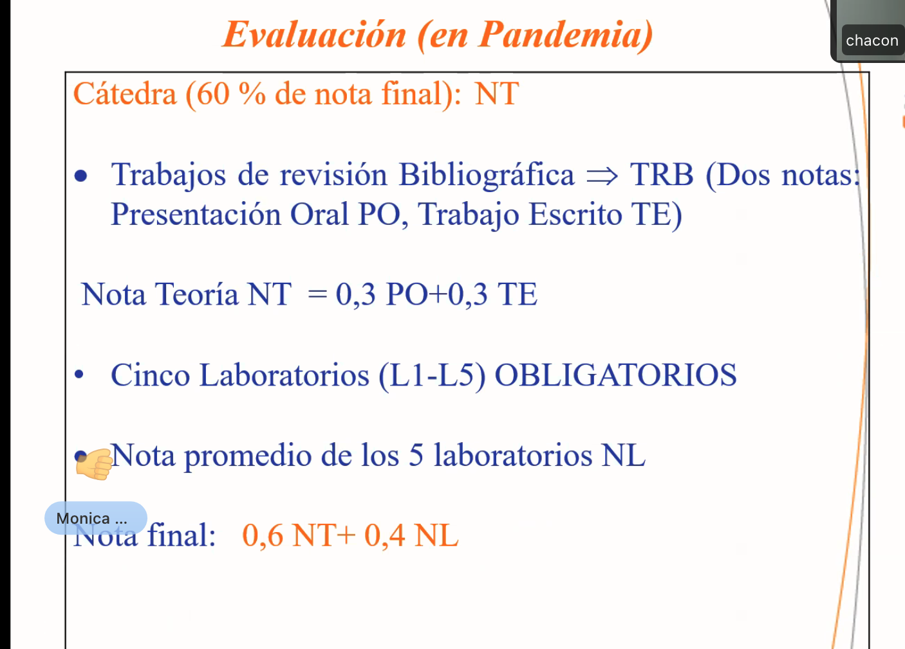

Promedio 4 primeros laboratorios
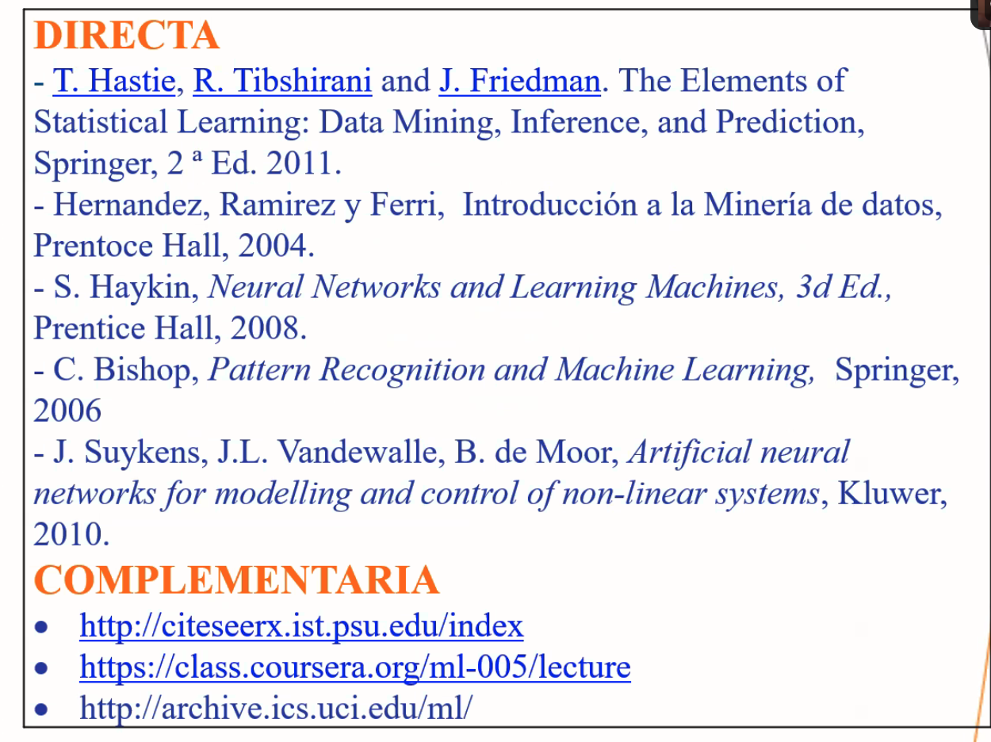

Corregir en la oficina analizar pauta

Corregir la prueba entre profesor alumno

Ayudantías hay que esperar (3 clase parten)

Problemas prácticos equilibrados.

Interpretación o conclusión de un problema

Conseguir problemas nuevos ya hechos

Tipo de ejercicios lo sacas de los paper no de libros

Ayudante tiene un set de problemas de pruebas anteriores

Laboratorio : programacion R o Python
Peps : lapiz y papel manuales

Pruebas 2 primeras presenciales y las correcciones presenciales

Classes online

Ejercicios pueda ser online

Catedra tienes 3 evaluaciones : 2 peps + 1 trabajo
Laboratorio tiene 5 evaluaciones

Nota informe practica y otra teórica

Pruebas recuperativas en enfermedad o laborales

El curso se aprueba con arriba de 4!

Pero el acumulado debe ser arriba de 5

2 en pesos y el laboratorio puros 6 y pasa

Presentaciones las sube a un drive encargado de curso y de catedra

Vamos a fijar las pruebas

Acumular pruebas al final uan seman antes correr

Jose modelamient o

